Weerstation opbouw instructies

Benodigdheden:

* Dubbelzijdig tape
* M3 bouten
* Schroevendraaider (+)
* Inbussen (kleine maten)
* 3 AAA batterijen

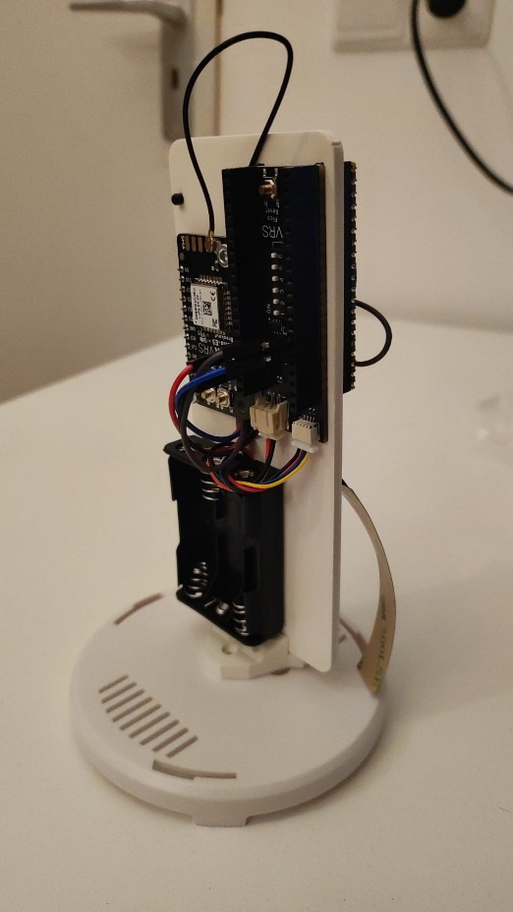Stap 1:

Druk de pico en de timer op elkaar met de behuizing er tussen.

Stap 2:

Monteer het lora module met twee M3 bouten in de behuizing.

Stap 3:

Plak de batterij houder onder de lora module met dubbelzijdig tape.

Stap 4:

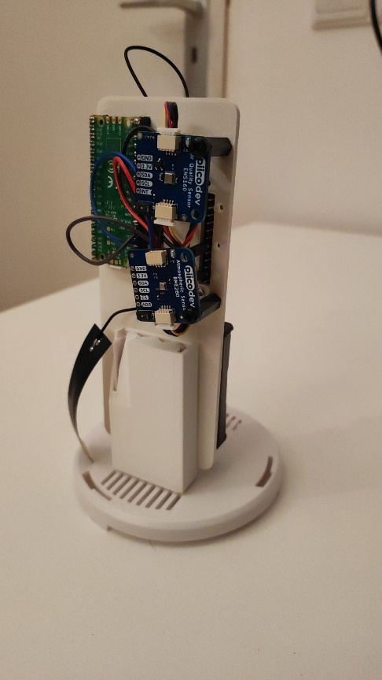Monteer de twee M3 verleng bouten op de plek voor de sensoren.

Stap 5:

Monteer de twee sensoren op de verleng bouten met twee M3 schroeven.

Stap 6:

Connecteer de twee sensoren aan elkaar met dev connectors.

Stap 7:

Sluit een van de twee sensoren door naar de timer met een dev connector.

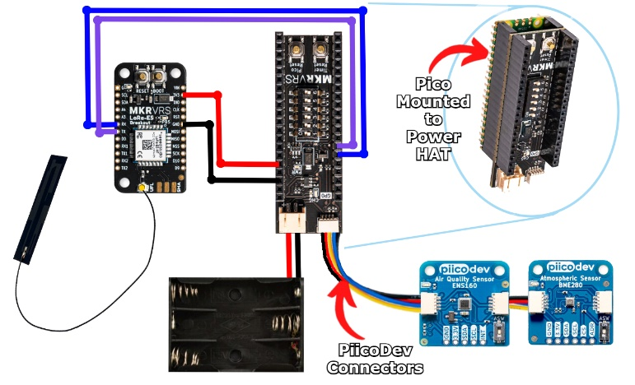Stap 8:

Sluit het lora module aan zoals het is aan gegeven op de afbeelding hiernaast.

|  |  |  |
| --- | --- | --- |
|  | Lora module | Timer |
| Rood: | 3v3 | 3v3 |
| Zwart: | GND | GND |
| Blauw: | RX | GP4 |
| Paars: | TX | GP5 |

Stap 9:

Sluit de antenna aan op het lora module en verwerk het draad netjes weg zodat het niet uitsteekt.

Stap 10:

Sluit de voedings kabel aan op de timer met de 3 AAA batterijen.